Wahlen bei der Hochschulrektorenkonferenz: TH Wildau Präsidentin Prof. Ulrike Tippe erneut als Vizepräsidentin bestätigt
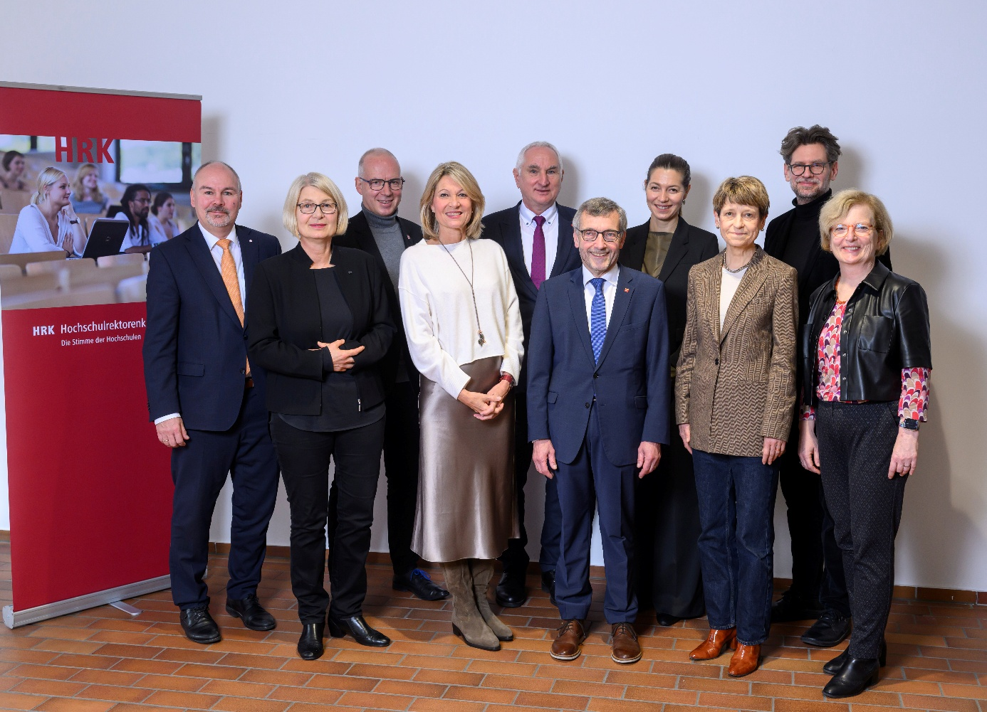
Bildunterschrift: Das künftige Präsidium der HRK: Prof. Dr. Jörg Bagdahn, Prof. Dr. Ingeborg Schramm-Wölk, Prof. Dr. Georg Krausch, Prof. Dr. Anja Steinbeck, Prof. Dr. Ulrich Bartosch, Prof. Dr. Walter Rosenthal, Prof. Dr. Susanne Menzel-Riedl, Prof. Dr. Angela Ittel, Dr. Arne Zerbst, Prof. Dr. Ulrike Tippe (v.l.n.r.)
Bild / Copyright: Hermann Pentermann / HRK
Alternativtext Bild: auf dem Bild ist das künftige Präsidium der HRK als Gruppe abgebildet
Subheadline: Hochschulpolitik
Am 4. November stand bei der Mitgliederversammlung der Hochschulrektorenkonferenz (HRK) die Präsidiumswahl an. TH-Präsidentin Prof. Ulrike Tippe wurde dabei für ein weiteres Jahr im Amt als Vizepräsidentin für Digitalisierung und wissenschaftliche Weiterbildung bestätigt. Sieben weitere Vizepräsident*innen wurden neu, bzw. wiedergewählt.

Text:
Am 4. November 2025 hat die Mitgliederversammlung der Hochschulrektorenkonferenz (HRK) in Osnabrück auf Vorschlag des HRK-Präsidenten, Professor Dr. Walter Rosenthal, sieben Vizepräsidentinnen und -präsidenten für jeweils ein Jahr neu- bzw. wiedergewählt. Dabei wurde die Mathematikerin und Präsidentin der Technischen Hochschule Wildau, Professorin Ulrike Tippe, als Vizepräsidentin für Digitalisierung und wissenschaftliche Weiterbildung in der HRK in ihrem Amt bestätigt.
„Ich freue mich sehr, dass ich für ein weiteres Jahr als Vizepräsidentin die Themen Digitalisierung und wissenschaftlichen Weiterbildung im Rahmen der HRK mitgestalten darf. Die Frage nach bestmöglichen Rahmenbedingungen für die Hochschulen bei Themen wie Cybersecurity, Künstlicher Intelligenz in Lehre und Forschung oder auch in Bezug auf die Herausforderung, attraktive Partnerinnen für das lebenslange und gleichzeitig wissenschaftsbasierte Lernen zu sein, ist eine wichtige Querschnittsaufgabe. Dieser nehme ich mich sehr gern an und freue mich auf die weitere gemeinsame Arbeit um Präsidium der HRK“, sagt Prof. Ulrike Tippe.

Neu gewählt wurde Professorin Dr. Ingeborg Schramm-Wölk, Präsidentin der Hochschule Bielefeld (HSBI). Die Biologin und Medizininformatikerin wird sich ab dem 1. Dezember 2025 als HRK-Vizepräsidentin mit den Themen Transfer und Nachhaltigkeit beschäftigen. Sie folgt in dieser Funktion auf Professorin Dr. Dorit Schumann, Präsidentin der Hochschule Trier, die nach insgesamt fünf Jahren im HRK-Präsidium nicht erneut zur Wahl angetreten war.
Als HRK-Präsidiumsmitglieder wurden zudem bestätigt:
- Professor Dr. Ulrich Bartosch, Pädagoge und Präsident der Universität Passau, als Vizepräsident für Lehre, Studium und Lehrkräftebildung,
- Professorin Dr. Angela Ittel, Psychologin und Präsidentin der Technischen Universität Braunschweig, als Vizepräsidentin für Internationales, Gleichstellung und Diversität,
- Professor Dr. Georg Krausch, Physiker und Präsident der Johannes Gutenberg-Universität Mainz, als Vizepräsident für Forschung und wissenschaftliche Karrierewege,
- Professorin Dr. Susanne Menzel-Riedl, Biologiedidaktikerin und Präsidentin der Universität Osnabrück, als Vizepräsidentin für Hochschulsystem und Organisation,
- sowie Dr. Arne Zerbst, Philosoph und Präsident der Muthesius Kunsthochschule in Kiel, als Vizepräsident für Kooperationskultur innerhalb des Hochschulsystems und Belange der künstlerischen Hochschulen.
Dem HRK-Präsidium gehören darüber hinaus neben dem Präsidenten auch noch die Sprecherin der Mitgliedergruppe Universitäten, Professorin Dr. Anja Steinbeck, Rektorin der Heinrich-Heine-Universität Düsseldorf, und der Sprecher der Mitgliedergruppe Hochschulen für Angewandte Wissenschaften/Fachhochschulen, Professor Dr. Jörg Bagdahn, Präsident der Hochschule Anhalt an.
Über die Hochschulrektorenkonferenz
Die HRK ist ein freiwilliger Zusammenschluss der staatlichen und staatlich anerkannten Hochschulen in Deutschland. Die Mitgliedshochschulen werden in der HRK durch ihre Präsidien und Rektorate vertreten. Die HRK befasst sich mit allen Themenfeldern, die Rolle und Aufgaben der Hochschulen in Wissenschaft und Gesellschaft betreffen, vor allem mit Lehre und Studium, Forschung, Innovation und Transfer, wissenschaftlicher Weiterbildung, Internationalisierung sowie den Fragen der hochschulischen Selbstverwaltung und Governance. Aktueller Präsident der HRK ist Prof. Dr. Walter Rosenthal.
Weiterführende Informationen
Original Pressemitteilung der HRK vom 4. November 2025: https://www.hrk.de/presse/pressemitteilungen/pressemitteilung/meldung/wahlen-zum-hrk-praesidium-eine-neuwahl-sechs-vizepraesidentinnen-bestaetigt-5141/
Pressekontakt Hochschulrektorenkonferenz:
Dr. Christoph Hilgert
Tel.: +49 30 206 292-224
E-Mail: hilgert@hrk.de

Ansprechpersonen Externe Kommunikation TH Wildau:
Mike Lange / Mareike Rammelt
TH Wildau
Hochschulring 1, 15745 Wildau
Tel. +49 (0)3375 508 211 / -669
E-Mail: presse@th-wildau.de

